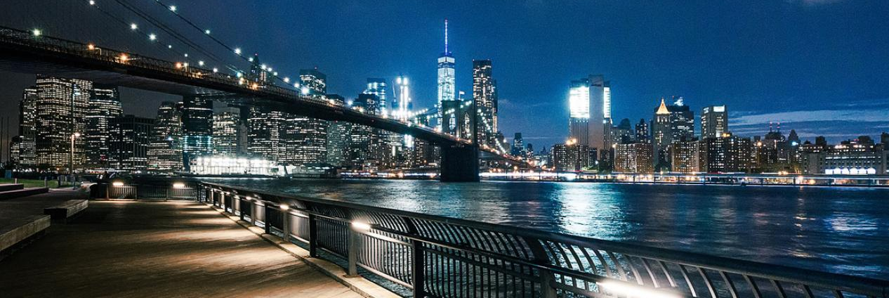

TRIANGULO DEL ESTE
7 DIAS | 6 NOCHES desde 1.699 US$ por persona en habitación doble.

VALIDEZ
Salidas fijas: 04 Abril 2026 a 20 marzo 2027.

NUESTRO PROGRAMA INCLUYE
- 6 noches de alojamiento con desayuno americano.
- Incluye Crucero Maid of the Mist - Opera de Mayo a Octubre. Fuera de temporada será substituido por las cuevas del viento
- Incluye manejo de 1 maleta por pasajero durante el recorrido.
- Tour del Alto y Bajo Manhattan.
- Impuestos hoteleros.

TARIFAS
Salidas | Single | Doble | Triple | Cuadruple | Child 3-16 años
Temporada I | 2.594 | 1.699 | 1.599 | 1.415 | 929
Temporada II | 3.376 | 2.090 | 1.822 | 1.582 | 929
**Precio por pax en USD**

NOTAS DEL PROGRAMA
- Menor considera de 3 a 16 años.
- Incluye manejo de 1 maleta por pasajero durante el recorrido, maletas adicionales serán cobradas.
- Este Circuito no cruza frontera con Canada, pasajeros no requieren VISA CANADIENSE, solo se requiere visa si es que quieren entrar a Canada estando en Niagara Falls, New York.
- Circuito se realizará en español y/o portugués
- Confirmación de los hoteles definitivos estarán disponibles 30 días antes de la salida.
- En caso de no reunir número suficiente de participantes, circuito se realizará en modernos minibuses o vanes.
- Precio de los circuitos incluyen visitas y excursiones indicadas en itinerario.
- Toda reserva cancelada sufrirá cargos.

SALIDAS
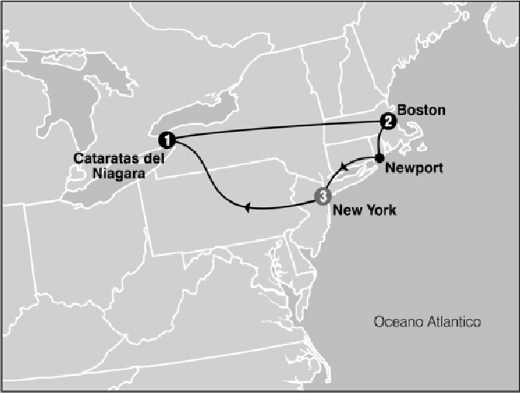
TEMPORADA I
2026
Abril 4 | 18
Mayo 2 | 9 | 16 | 23 | 30
Julio 25
Agosto 1 | 8 | 15 | 22 | 29
Septiembre 5 | 12 | 19 | 26
Octubre 3 | 10 | 17 | 24 | 31
2027
Marzo 6 | 20

TEMPORADA II
2026
Junio 6 | 13 | 20 | 27
Julio 4 | 11 | 18

HOTELES PREVISTOS O SIMILARES
New York - Secaucus Harmony Suites Secaucus
Niagara Falls Sheraton on the Falls
Wakefield Four Points by Sheraton Wakefield Boston Hotel

HOTELES DE RECOGIDA
8:00 Harmony Suites Secaucus

ITINERARIO
DÍA 1 NEW YORK
Arribo al hotel por cuenta del pasajero. Resto del día libre para actividades personales. Alojamiento.

DIA 2 NEW YORK / NIAGARA FALLS
Desayuno Americano. Salida hacia Niagara. Durante el viaje se cruzan los montes Apalaches. La ruta recorre los estados de Pennsylvania y New York. Llegaremos a Niagara en horas de la tarde y acorde a a temporada realizaremos el paseo del barco Maid of the Mist indistintamente en este día o al siguiente. Alojamiento

DIA 3 NIAGARA FALLS / BOSTON
Desayuno Americano. Por la mañana completaremos la visita de las Cataratas del Niagara, donde visitarnos la represa hidroeléctrica, Parque Niagara, Fortin Niagara y el Lago Ontario. A la hora indicada salida hacia la ciudad de Boston donde llegaremos a últimas horas de la tarde. Alojamiento.

DIA 4 BOSTON
Desayuno Americano. Por la mañana visita de la ciudad: Universidad de Harvard, Plaza Copley frente al cual se encuentra la iglesia de la Trinidad; el barrio de Back Bay; Faneuil Hall (centro comercial); el Mercado Quincy y otros puntos de interés Tarde Libre para visitas facultativas. Alojamiento.

DIA 5 BOSTON / NEWPORT / NEW JERSEY
Desayuno Americano. Partimos por la mañana rumbo a la ciudad de Nueva York. En el camino haremos una parada en Newport para ver esta ciudad encantadora conocida como la capital de veleros de Estados
Unidos y centro de mansiones de los Astors y Vanderbilts del siglo XIX y sus rasgos de la época de oro, Luego del almuerzo (no incluido) continuaremos hacia a la ciudad de Nueva York/New Jersey donde llegaremos a últimas horas de la tarde. Alojamiento.

DIA 6 NEW JERSEY
Desayuno Americano. Visita del Alto y Bajo Manhattan, Incluyendo Central Park, Harlem, 5ta Avda., San Patricios, Rockefeller Center – Bajo Manhattan, barrio bohemio Greenwich Village, Soho, Chinatown y Pequeña Italia. Alcaldía, el Palacio de Justicia y la Reserva Federal. En Wall Street, nos bajaremos del autobús para realizar un recorrido a pie, donde explorarás el Memorial del 11 de septiembre y la vanguardista estación Oculus, diseñada por el renombrado arquitecto español Santiago Calatrava. También te acercarás a las icónicas esculturas del Toro de Wall Street y La Niña Sin Miedo. Terminamos nuestro recorrido en Battery Park, un tranquilo oasis en la ciudad, desde donde podrás contemplar la majestuosa Estatua de la Libertad. Aquí, tendrás la opción de continuar explorando el Bajo Manhattan a tu ritmo o regresar con nosotros en el autobús, que te llevará de vuelta a la vibrante zona comercial de la Calle 34. O regreso a su hotel.

DIA 7 NEW JERSEY
Desayuno Americano. Fin de nuestros servicios.

NO INCLUYE
- Pasajes aéreos
- Guía acompañante
- Almuerzo o cena en cualquiera de los días
- Admisiones a museos, edificios y/o monumentos que no están especificados con la palabra ‘’incluido’’ al lado

INFORMACIÓN ADICIONAL
Es obligatorio tener visa para los Estados Unidos. Para pasajeros chilenos se requiere visa waiver.
Suplemento adicional será aplicado para traslados nocturnos con vuelos llegando o saliendo entre las 22:00 horas y 07:00 horas;
La hora de inicio de los paseos puede cambiar. En caso de algún cambio, la información será comunicada al pasajero con el nuevo horario.
En caso que sea necesario (eventos, cierre de venta, disponibilidad), se utilizará un hotel de categoría similar.
En caso de fuerza mayor se podrá usar un hotel de la misma categoría.
Valores para pasajeros individuales
Sujetos a disponibilidad al momento de reservar y a cambios sin previo aviso
Tarifa de programas solo válido para fechas indicadas, no aplica para festividades locales, navidad, año nuevo y otras indicadas por el operador.
El programa está cotizado en la categoría habitación más económica del hotel, para categorías superiores cotizar.
Traslados señalados desde aeropuerto en servicio regular.
Posibilidad de reservar excursiones, entradas y ampliar las coberturas del seguro incluido. Consulta condiciones.
Este programa no incluye ticket aéreo ni impuestos aéreos.

POLITICAS DE CANCELACIÓN
Por los conceptos que a continuación se indican:
- Cancelaciones y/o cambios con menos de 10 días aplica penalidades, las mismas pueden estar sujetas a penalidad de acuerdo con la temporada, hotel y/o destino.
- No show o no presentación por parte del pasajero aplicara cargos o pago del importe total del viaje, abonando, en su caso, las cantidades pendientes, salvo acuerdo de las partes en otro sentido.

